Тёмные воды: как работают столичные водолазы

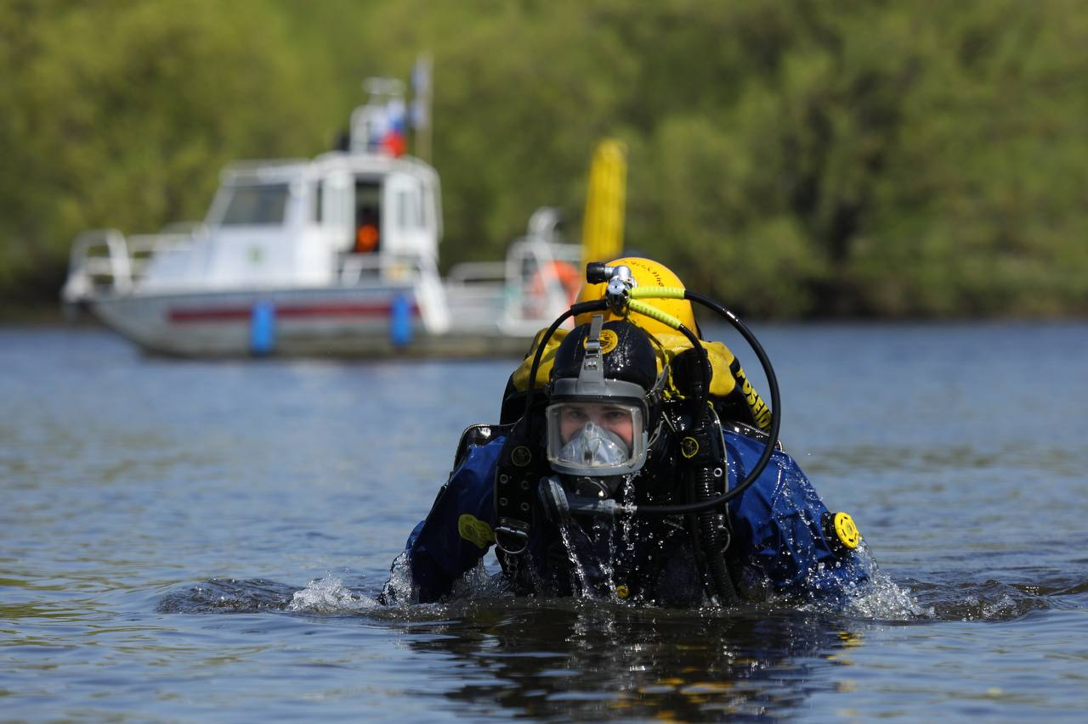

Представители мужественной профессии - водолазы трудятся в Департаменте ГОЧСиПБ. Эта специальность является одной из ключевых для выполнения задач по обеспечению безопасности жителей и гостей столицы на водоёмах города.

Спасатели Московской городской поисково-спасательной службы на водных объектах, многие из которых одновременно являются водолазами, круглый год непрерывно находятся на своем посту: патрулируют водные объекты Москвы, контролируют ситуацию в местах массового отдыха на воде, проводят профилактические беседы с населением.

!! Их ежедневный труд проходит в сложных подводных условиях, где важна каждая деталь и требуются концентрация внимания, физическая выносливость и спокойствие духа.

Читайте продолжение статьи о задачах, которые выполняют водолазы в материале сайта Комплекса городского хозяйства Москвы: <https://kgh.moscow/projects/temnye-vody-kak-rabotayut-stolichnye-vodolazy>